[双杰青加持，院长多次亲自回复还是疑云重重！上海交通大学附属第六人民医院论文被关注](https://mp.weixin.qq.com/s?__biz=MzkyODUyMDc5MQ==&mid=2247501259&idx=1&sn=06246b6e169cc77dc41b3dfa1d101a67)

[天眼学术](javascript:void(0);)2025-04-21 00:05:43湖南

《Journal of Cellular and Molecular Medicine》2014 Oct;18(10):2125-34.doi: 10.1111/jcmm.12398.

#1**Elisabeth M Bik**于2021年7月发表评论

图2E和5E：

红框：两个显示不同实验的面板显示了一个重叠区域。

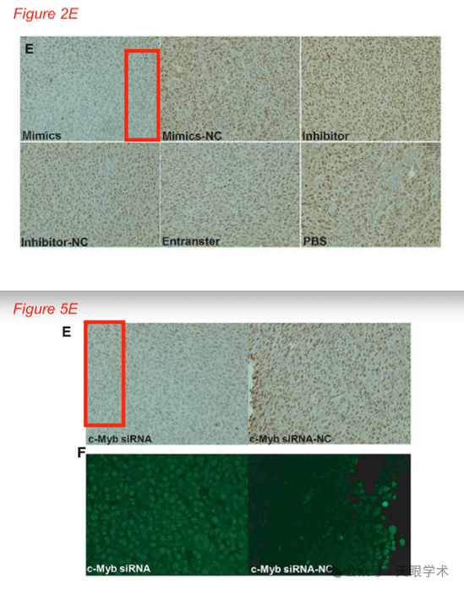

#2**Huanlong Qin**于2021年7月发表评论

尊敬的毕博士，非常感谢您对我们已发表的工作的评论。请允许我衷心感谢您在检查已发表论文中的数据以提高出版物质量方面所做的出色工作。在收到您的意见后，我们仔细检查了图2E和5E中指示的PCNA免疫反应性图像，并确认了这些图幅中的错误。我们仔细检查了原始数据，发现由于在获取数据时标记错误，我们在模仿组中误用了图像。为了反映我们对本文的严谨态度，图2E中PCNA图像的校正图像和原始数据如下。这个错误并不影响我们在论文中得出的任何结论。我们将尽快联系编辑部并发布更正。再次感谢您指出我们论文中的错误。我们将对未来的研究工作保持更加谨慎的态度。衷心感谢您，Huanlong。

#3**Huanlong Qin**于2021年7月发表评论

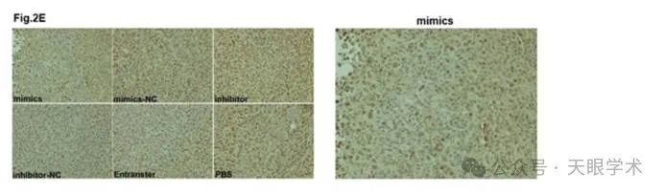

#4***Condylocarpon amazonicum***于2025年4月发表评论

本文似乎是提供Pick N Mix FACS图专业服务的工厂的一部分。图片由Abatia stellata提供

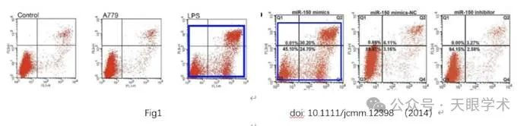

图1来自这里

https://pubpeer.com/publications/E43AF9D72907F2099532D6B2D265B4

更多Pick N Mix论文链接自PubPeer帖子。

#5**Huanlong Qin**于2025年4月发表评论

非常感谢您的评论。经过彻底核实，我们发现我们的数据收集和处理程序没有问题。由于我们的手稿是在相关手稿之前提交的，我们不清楚这种情况是如何发生的。我们将联系相关手稿的作者，鼓励他们进一步调查此事。

#6**Elisabeth M Bik**于2025年4月发表评论

肿瘤实验在小鼠身上进行。肿瘤负荷的国际指南通常有一个人道的终点2000mm3。

然而，图2A和2C中的图像和图表表明，肿瘤生长超过了这些阈值。

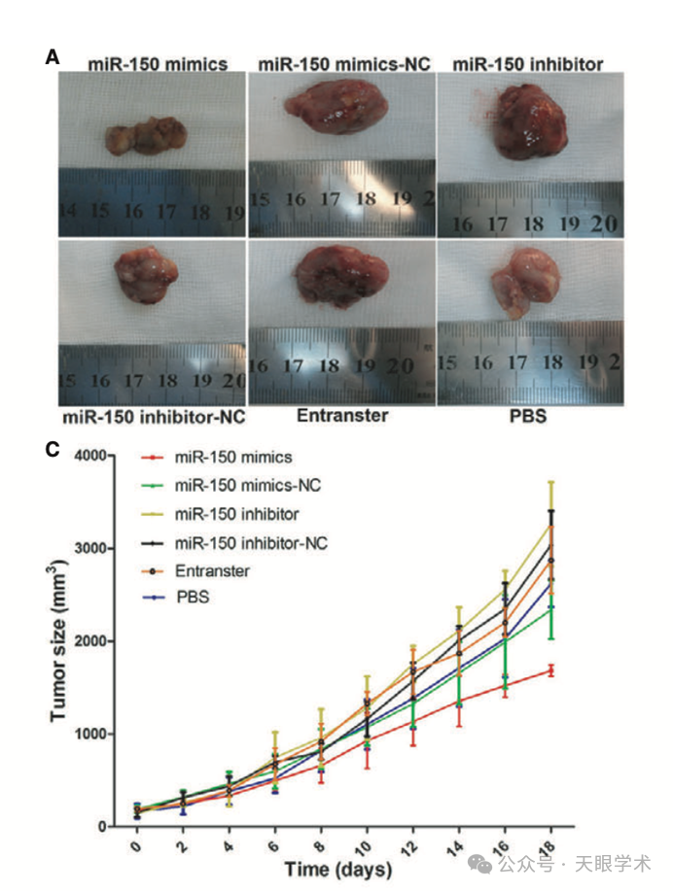

#7**Elisabeth M Bik**于2025年4月发表评论

更正，2022年9月11日，可在此处找到：https://onlinelibrary-wiley-com.stanford.idm.oclc.org/doi/10.1111/jcmm.17503

“在Junlan Feng等人的研究中，1图2E中的Mimics组存在图像组装错误。正确的数字如下。作者确认本文的所有结果和结论保持不变。”

衔接：

https://pubmed.ncbi.nlm.nih.gov/25230975/

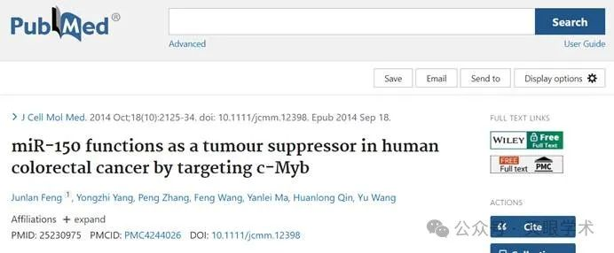

作者简介：

汪昱，主任医师，教授，硕士生导师。胃肠外科学科带头人、上海市第六人民医院普外科副主任、上海市第六人民医院东院普外科常务副主任、上海交通大学结直肠癌诊治中心副主任、中国医师协会结直肠专业委员会委员、上海市抗癌协会大肠癌专业委员会常委、上海市抗癌联盟结直肠专业委员会常委、上海市抗癌协会胃肠专业委员会委员、中华医学会上海市医学会分会大肠肛门疾病学组委员。主编和参编《胃肠肿瘤治疗学》《胃肠肿瘤手术学》《肠屏障功能基础与临床》等著作，主持或主要参与完成国家自然科学基金课题2项、上海市科委课题2项，发表论文40余篇，其中SCI收录15篇，培养研究生10余名。多次应邀赴美国和欧洲参加ASCO、GI-ASCO、ESMO等进行学术交流。从事普外科临床和教学工作35年，特别擅长胃肠道肿瘤的腹腔镜微创手术、开腹手术及手术前后的综合治疗，对胃癌、结直肠癌的手术治疗尤其是低位直肠癌的保肛手术有着丰富的临床经验和较高的技术造诣。

秦环龙，男，主任医师，教授，博士生导师、医学博士，现任上海市第十人民医院院长、同济大学附属第十人民医院院长。担任中华医学会肠外肠内营养分会委员及青年委员会副主任委员，外科学分会营养支持学组委员；上海肠外肠内营养分会副主任委员兼秘书长；中华预防医学会微生态专业委员会委员；上海预防医学会微生态专业委员会副主任委员；中华临床营养杂志副主编，中华普通外科杂志、中华实验外科杂志、中国实用外科杂志、中国普外基础与临床杂志、外科理论与实践杂志、肠外肠内营养杂志、世界华人消化杂志、上海医学等期刊杂志编委，上海抗癌协会胃肠肿瘤专业委员会委员。先后获得科技部973前期和863课题，承担国家自然科学基金5项，上海市科委重大项目和重点项目，上海市国际合作项目和教育部博士点基金等20余项科研项目，累计科研经费700余万元。以第一作者身份先后发表学术论文180余篇，SCI收录论文45篇，累计影响因子176.3分。在国际重要学术期刊如JCO、GUT、MCP等发表SCI论著，其中影响因子10分以上2篇、5分以上7篇。主编著作一部，参编七部。先后获教育部科技进步一等奖一项，上海市科技进步二等奖和三等奖各一项，中华医学科技三等奖一项，上海医学科技三等奖二项。已带教毕业研究生14名，目前正带教硕博士研究生9名。入选教育部新世纪优秀人才培养计划，上海市优秀学科带头人，上海市卫生系统百名跨世纪优秀学科带头人培养计划。承担过上海市青年科技启明星计划和跟踪计划，拥有国家专利六项。获2009年度全国和上海市医药卫生系统先进个人荣誉称号。擅长危重病人的肠外营养治疗，外科复合性创伤、肠瘘、短肠综合症、重症胰腺炎、炎症性肠病、晚期肿瘤等的治疗。

评论衔接：

https://pubpeer.com/publications/B8153D1E8C3FE16314A90DEA641A2A#0

免责声明：

本报道中的信息均来源于学术网站及已公开资料，我们对其准确性及完整性不做任何保证。如果有任何纰漏或不实之处，请通过QQ 642007239与我们联系。